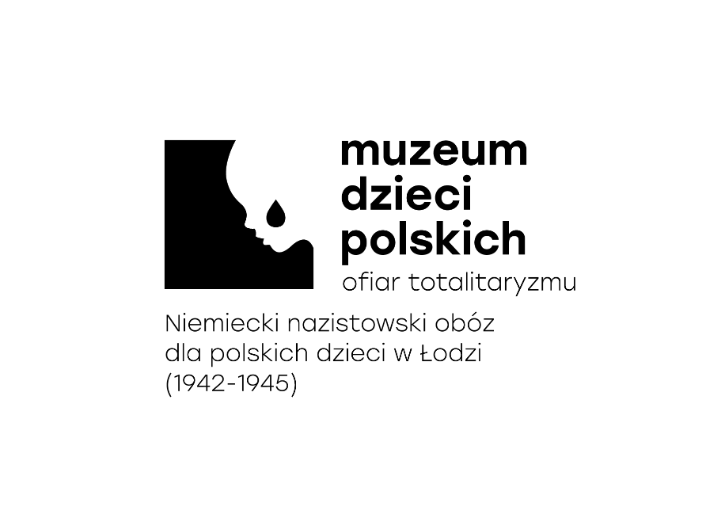

#### Положение о подаче заявок на почетный патронат **Музея польских детей – жертв тоталитаризма. Немецкий нацистский лагерь для польских детей в Лодзи (1942-1945):**

1. Почетный патронат Музея польских детей – жертв тоталитаризма. Немецкий нацистский лагерь для польских детей в Лодзи (1942-1945) может охватывать проекты, цели и темы которых тесно связаны с задачами и деятельностью Музея. Для этого Заявитель должен обосновать связь между проектом и сферой деятельности Музея.
2. Патронат Музея польских детей – жертв тоталитаризма. Немецкий нацистский лагерь для польских детей в Лодзи (1942-1945) является почетным знаком отличия, который подчеркивает особый характер начинания и не означает заявление Музея о финансовой поддержке или личном участии директора Музея в его организации.
3. Музей польских детей – жертв тоталитаризма. Немецкий нацистский лагерь для польских детей в Лодзи (1942-1945 гг.) берет почетное шефство над деятельностью юридических и физических лиц, ведущих хозяйственное дело, организационными структурами без статуса юридического лица, далее – Заявители.
4. Музей польских детей – жертв тоталитаризма. Немецкий нацистский лагерь для польских детей в Лодзи (1942-1945 гг.) – не предоставляет почетный патронат деятельности Заявителей, а только конкретным начинаниям, мероприятиям или проектам.
5. Музей польских детей – жертв тоталитаризма. Немецкий нацистский лагерь для польских детей в Лодзи (1942-1945), как правило, предоставляет почетный патронат некоммерческой деятельности с такой оговоркой, что это либо объекты особо важного значения, либо если доход от деятельности или его часть будут использованы на благотворительные цели.
6. Заявку на почетный патронат Музея польских детей – жертв тоталитаризма. Немецкий нацистский лагерь для польских детей в Лодзи (1942-1945) следует отправить **не позднее чем за 14 дней** до даты реализации проекта по адресу: Музей польских детей – жертв тоталитаризма. Немецкий нацистский лагерь для польских детей в Лодзи (1942-1945), ул. Петрковская 90, 90-103, Лодзь, или

[sekretariat@muzeumdziecipolskich.pl](mailto:sekretariat@muzeumdziecipolskich.pl)

Заявление, направленное позже вышеуказанного срока, рассматриваться не будет.

1. Образец заявления, о котором говорилось в п. 6, является приложением к настоящему Положению, он размещен в виде формуляра на сайте Музея.
2. В случае, если поданные заявления оформлены по другой форме, отличной от указанной в настоящем Положении, или заявления являются неполными, Отдел промоции призывает к уточнению формальных недостатков в течение 3 дней. Если организатор не устранит формальные недостатки в течение установленного срока с даты получения уведомления, заявление не будет рассмотрено.

Решение о принятии мероприятия под почетный патронат Музея польских детей – жертв тоталитаризма. Немецкий нацистский лагерь для польских детей в Лодзи (1942-1945) принимает лично директор Музея, после получения вывода от Отдела промоции. Решение директора Музея окончательно, не требует обоснования и не подлежит обжалованию.

1. В обоснованных случаях директор Музея может принять решение об отзыве ранее предоставленного почетного патроната. Это решение окончательно и обжалованию не подлежит.
2. О прекращении почетного патроната Заявителя проинфорует отдел промоции музея. Отказ от почетного патроната обязывает Заявителя немедленно удалить всю информацию о почетном патронате Музея польских детей – жертв тоталитаризма. Немецкий нацистский лагерь для польских детей в Лодзи (1942-1945) и устранить логотип Музея из всех информационных и рекламных материалов.
3. Заявитель, получивший положительное решение Музея польских детей – жертв тоталитаризма. Немецкий нацистский лагерь для польских детей в Лодзи (1942-1945) обязан размещать на всех информационных / рекламных материалах информацию о почетном патронате Музея польских детей – жертв тоталитаризма. Немецкий нацистский лагерь для польских детей в Лодзи (1942-1945) - (брендбук Музея польских детей – жертв тоталитаризма. Немецкий нацистский лагерь для польских детей в Лодзи (1942-1945) доступен для загрузки ниже).
4. Заявитель также обязан разместить на своей веб-странице – если она есть – логотип Музея польских детей – жертв тоталитаризма. Немецкий нацистский лагерь для польских детей в Лодзи (1942-1945) вместе со ссылкой на сайт

[www.muzeumdziecipolskich.pl](http://www.muzeumdziecipolskich.pl)

1. Заявитель обязан после получения почетного патроната отправить в Музей польских детей – жертв тоталитаризма. Немецкий нацистский лагерь для польских детей в Лодзи (1942-1945) копии всех информационных / рекламных материалов, в которых содержатся сведения о почетном патронате, или в которых указан логотип Музея польских детей – жертв тоталитаризма. Немецкий нацистский лагерь для польских детей в Лодзи (1942–1945).
2. Заявитель проекта, находящегося под почетным патронатом Музея польских детей – жертв тоталитаризма. Немецкий нацистский лагерь для польских детей в Лодзи (1942–1945), обязан сразу после его получения, отправить в Музей польских детей – жертв тоталитаризма. Немецкий нацистский лагерь для польских детей в Лодзи (1942-1945) все пресс-релизы о реализованном проекте вместе с документами, касающимися его реализации (фото, фильмы, письменные отчеты и фотоотчеты).
3. Заявитель проекта, находящегося под почетным патронатом Музея польских детей – жертв тоталитаризма. Немецкий нацистский лагерь для польских детей в Лодзи (1942-1945) обязан разрешить представителю Музея задокументировать проект в виде видео и фотографий, в частности предоставить представителю Музея доступ к связанным с проектом событиям.
4. В случае принятия решения об отказе в предоставлении почетного патроната Музея польских детей – жертв тоталитаризма. Немецкий нацистский лагерь для польских детей в Лодзи (1942-1945 гг.), отдел промоции Музея информирует Заявителя об этом.